1. rs

2. 16 bits

3. rs, rt, rd, sham

4 opcode, fuxtion

5. Las salidas data1 y data2

6. 8 bit

7.

8. ALU Y TIPO DE REGISTROS

9. el numero del registro donde se encuentra el operando

10. para escribir en la memoria

sword (conv_integer(indir)) <= inword (31 downto 24)

sword (conv_integer(indir +1)) <= inword(23 downto 16)

sword (conv_integer(indir +2)) <= inword(15 downto 8)

sword (conv_integer(indir +3)) <= inword(7 downto 0)

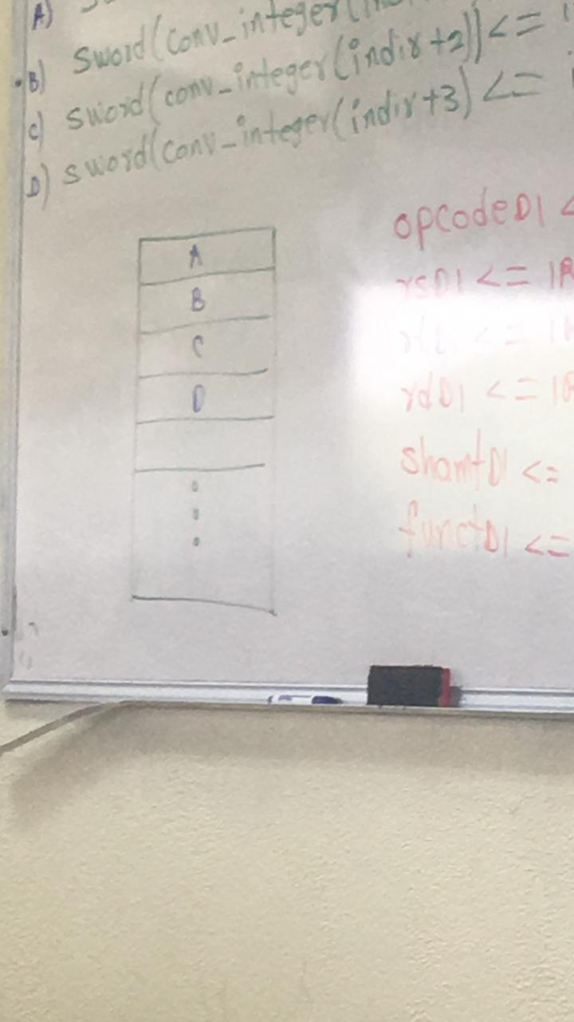

11. para leer en memoria

outword <= [sword(conv_integer(indir))] & [sword(conv_integer(indir +1))] & [sword(conv_integer(indir + 2))] & {sword(conv_integer(indir +3))]

12. opcodeDI <= IR(31 downto 26);

rsDI <= IR(25 downto 21);

rtDI <= IR (20 downto 16);

rdDI <= IR (15 downto 11);

shamDI <= IR(10 downto 6);

functDI <= IR ( 5 downto 0);

13. 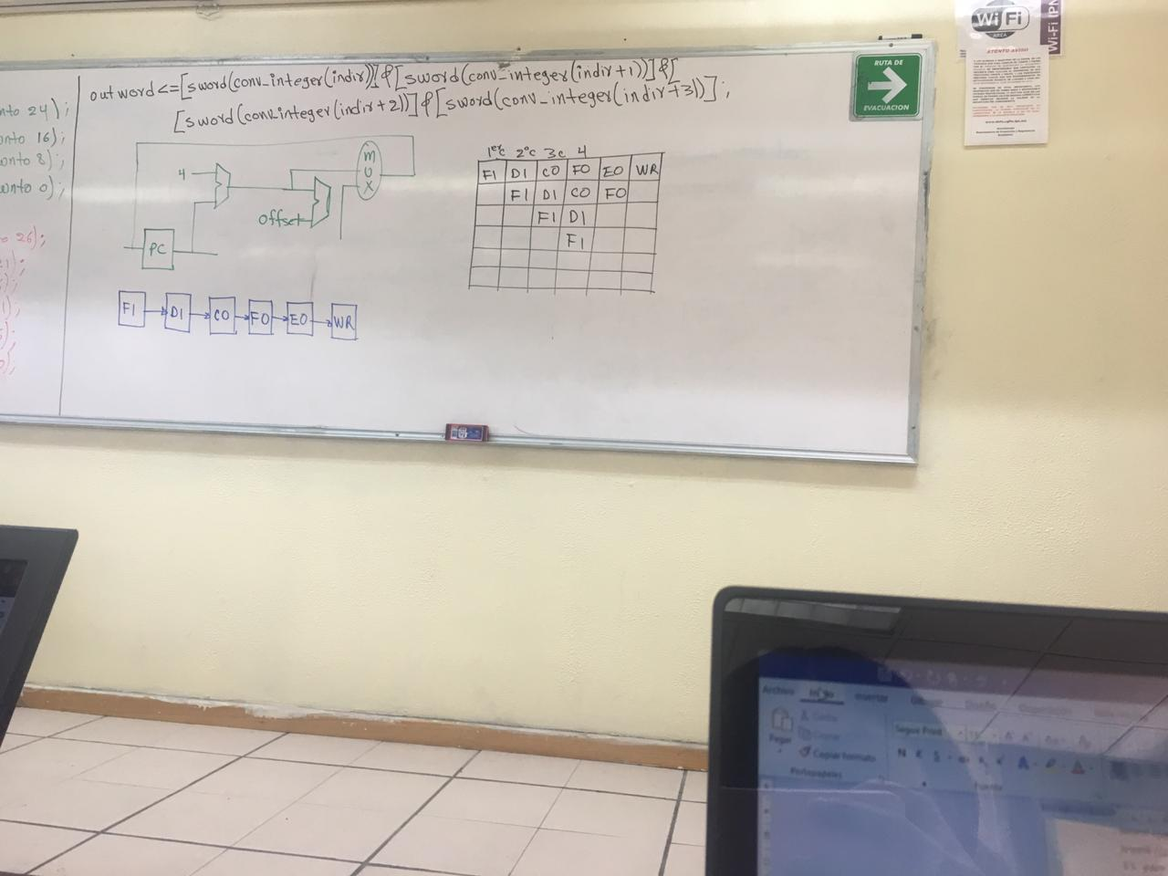

14. es una tarea que puede ser dividida en subtareas secuencialmenete para obtener el resultado de la tarea principal

15.

 

**16.** SIMD

17.

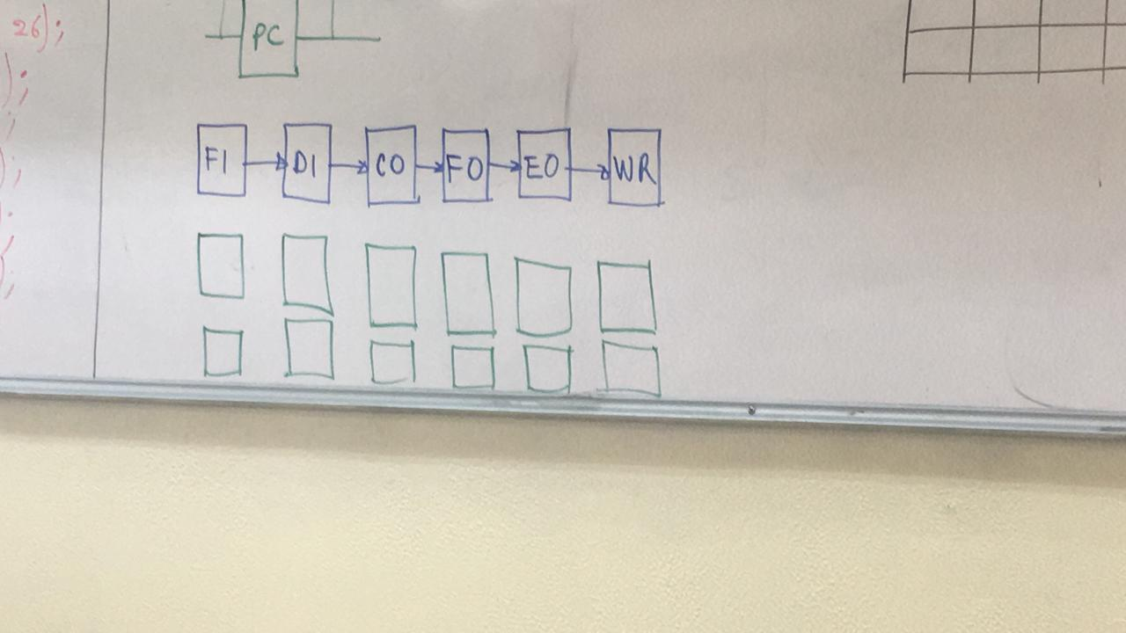

18. SISD

19. es la ejecución de una instrucción a través de su proceso

20. es un arreglo o tabla donde se guardan las instrucciones